1. Читаємо п4.
2. Біологія є особливою наукою, тому вона має свої шляхи розвитку та вивчення. Методи поділяють на дві групи – наукові та теоретичні
3. Прочитайте та зрозумійте, чим експеримент відрізняється від спостереження, гіпотези та теорії. Розгляньте схему . що вона доводить вам про методи? Які методи ви використовуєте, якщо спостерігаєте за приходом осені в природі. Спостерігаючи за деревами за вашим віконцем? А якщо вдома є улюбленець, які методи ви використовуєте, вивчаючи тварину.
4. Дом\\завдання. Вивчити п4. 1-2 усно. Подумайте. Які методи ви запропонуєте для вивчення домашнього улюбленця. Напишіть : який метод і що вив вивчаєте.

Продивіться відео <https://youtu.be/2RjYv7-GZTU>

Конспект

Мета: познайомитись із най поширеними методами вивчення біологічних об’єктів, їх особливостями застосування, навчитись використовувати їх на прикладі.

План

1. Вивчення нового матеріалу

Біологія також вивчає природні об’єкти (від лат. об’єктум - предмет). Під час вивчення біології найчастіше ви будете використовувати спостереження, опис, порівняння, експерименти.

Дослідник спостерігає за визначеним об’єктом цілеспрямовано. Для цього він обирає об’єкт спостереження (наприклад, представників тварин чи рослин), складає план спостереження, ставить мету і передбачає результат. Спостереження є найпоширенішим методом дослідження живої природи, коли дослідник лише спостерігає за розвитком подій і не впливає на їхній перебіг.

Під час **спостереження** часто використовують відповідні оптичні прилади, які дають змогу наблизити об’єкт або збільшити його розміри. Наприклад, за перелітними птахами можна спостерігати за допомогою бінокля , телескопа.

Спостереження можна проводити як у природі, так і в спеціальних наукових лабораторіях. У лабораторіях спостереження за процесами життєдіяльності дрібних організмів можна проводити за допомогою світлового мікроскопа.

Дослідники описують різноманітні об’єкти і явища живої природи, застосовуючи **описовий метод**. Таким методом користувався давньогрецький учений Арістотель, якого називають «батьком біології». Він описав близько 500 видів відомих йому тварин. А його учень Теофраст, якого вважають засновником ботаніки, описав близько 500 видів рослин. І тепер учені описують щорічно тисячі нових для науки видів рослин, грибів, тварин, мікроорганізмів.

Часто під час спостереження науковці один об’єкт, процес або явище порівнюють з іншими подібними. Так вони виявляють риси подібності й відмінності між ними. Отже, використовують **метод порівняння**.

Як метод дослідження вчені **використовують експеримент**. Спочатку дослідник обирає об’єкт дослідження. Після цього він ставить питання, на яке буде намагатися відповісти за допомогою експерименту. Далі планує сам експеримент. Результати експерименту дають змогу підтвердити передбачення дослідника або спростувати його.

Експерименти, як і спостереження, бувають польові та лабораторні. Польові експерименти здійснюють у природних умовах. Наприклад, на експериментальних ділянках вивчають дію певних добрив на ріст рослин. Лабораторні експерименти проводять у спеціально обладнаних приміщеннях - лабораторіях.

== Як людина використовує знання з біології у своїй діяльності? Усі компоненти живої природи людина використовує для поліпшення умов власного життя: здоров’я, харчування, проживання, якості довкілля. Для вирішення цих завдань біологія тісно взаємодіє з медициною, сільським господарством, охороною природи, багатьма галузями промисловості .

Досліджуючи живу природу, людина черпає з неї нові ідеї, які втілює у промисловості, архітектурі тощо. Є навіть окрема галузь біології - біоніка. У перекладі з давньогрецької мови біоніка означає «елемент життя». Ця наука - приклад взаємодії біології з технікою.

Отже, значення біології для існування людства важко переоцінити. Отримавши відповідну освіту, ви теж могли б зробити свій внесок у захист навколишнього природного середовища та збереження різноманіття різних груп організмів.

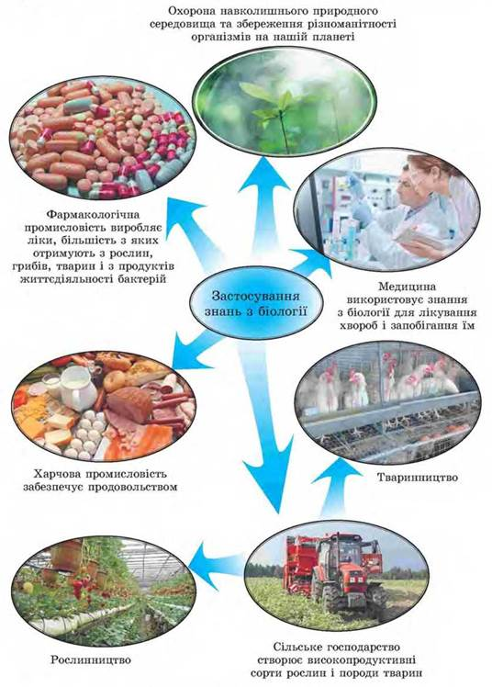

Мал. 19. Застосування біологічних знань

1. Узагальнення знань

* Для вивчення живої природи дослідники застосовують такі основні наукові методи: описовий, спостереження, експеримент, порівняння тощо.
* Наукові дослідження можуть проводитись як у природі (польові дослідження), так і в спеціально обладнаних приміщеннях - лабораторіях (лабораторні дослідження).
* Результати досліджень у галузі біології мають вирішальне значення для збереження та поліпшення здоров’я людини та свійських тварин, забезпечення людства продовольством, збереження та поліпшення стану навколишнього природного середовища.

1. Робота із словником. Поповніть свій біологічний словник: описовий метод, спостереження. експеримент, порівняння.
2. Закріплення знань. 1. Укажіть метод у природознавстві, яким користувався Арістотель: а) спостереження та опис; б) польовий експеримент; в) лабораторний експеримент. 2. Метод, за допомогою якого виявляють риси подібності й відмінності між об’єктами, - це: а) опис; б) спостереження; в) експеримент; г) порівняння.